**雅礼中学2024届高三综合自主测试（4月）**

**物 理**

**命题人： 审题人：**

**注意事项：**

**1．答卷前，考生务必将自己的姓名、准考证号填写在答题卡上。**

**2．回答选择题时，选出每小题答案后，用铅笔把答题卡上对应题目的答案标号涂黑。如需改动，用橡皮擦干净后，再选涂其他答案标号。回答非选择题时，将答案写在答题卡上。写在本试卷上无效。**

**3．考试结束后，将本试卷和答题卡一并交回。**

**一、选择题（本题共6小题，每小题4分，共24分。在每小题给出的四个选项中，只有一项是符合题目要求的）**

1．我国自主三代核电技术“华龙一号”全球首堆示范工程—福清核电5、6号机组正式通过竣工验收，设备国产化率达到90％，反映了我国建立起了更加成熟完备的核科技工业体系。根据图示的原子核的比结合能曲线，以下判断中正确的是（ ）

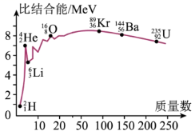

A．核的结合能比核的结合能更小

B．两个核结合成时要释放能量

C．两个结合成存在能量与质量的相互转化

D．中核子的平均质量比中核子的平均质量小

2．2023年9月27日，杭州亚运会中国队组合赵焕城／王赛博获得帆船比赛冠军。图为帆船在静止水面上逆风航行的示意图。风力和船身方向成135°，风力和帆面成8°，风力在垂直帆面方向的分力推动帆船逆风行驶，如果风力大小为*F*，则风力在航行方向的分力为（ ）

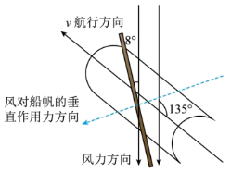

A． B． C． D．

3．一根长绳沿*x*轴放置，现让绳子中间的*P*点作为波源，从时刻开始沿竖直方向做简谐运动，振幅．绳上形成的简谐波沿绳向两侧传播，波长．时刻绳上形成的波形如图所示，此时波源位于平衡位置上方处．则0～7.5s内处的质点经过的路程为（ ）

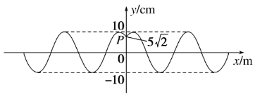

A．45cm B．35cm C． D．

4．氮化镓手机充电器具有体积小、功率大、发热量少的特点，图甲是这种充电器的核心电路．交流电经前端电路和氨化镓开关管后，在*ab*端获得如图乙所示的高频脉冲直流电，经理想变压器降压后在*cd*端给手机充电，则正常工作时，变压器*cd*输出端（ ）

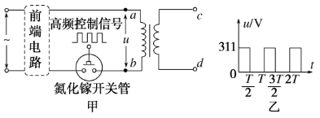

A．输出的电压也是直流电压

B．输出电流的频率为

C．输出电流的有效值大于*ab*端输入电流的有效值

D．需将输入电压转变为交流电，输出端才会有电压输出

5．国际科研团队发现了两颗距离地球仅100光年的新行星，其中一颗可能适合生命生存。这两颗行星分别是LP890-9b（以下简称行星A）和LP890-9c（以下简称行星B）。行星A的半径约为8370公里，仅需2.7天就能绕恒星C一圈；行星B半径约为8690公里，8.5天能绕恒星C一圈，行星B到恒星C的距离约为水星与太阳间距离的0.1倍，水星的公转周期约为88天。假设行星A、B绕恒星C做匀速圆周运动。则（ ）

A．行星A表面的重力加速度大于行星B表面的重力加速度

B．行星A的公转轨道半径大于行星B的公转轨道半径

C．太阳的质量大于恒星C的质量

D．水星的公转速度大于行星B的公转速度

6．如图所示，*ABC*为一弹性轻绳，其弹力大小符合胡克定律。弹性轻绳一端固定于*A*点，另一端连接质量为*m*的小球，小球穿在竖直杆上。轻杆*OB*一端固定在墙上，另一端为定滑轮。若弹性轻绳自然长度等于*AB*，初始时*ABC*在一条水平线上，小球从*C*点由静止释放滑到*E*点时速度恰好为零。已知*C*、*E*两点间距离为*h*，*D*为*CE*的中点，重力加速度为*g*，小球在*C*点时弹性绳的拉力为，小球与杆之间的动摩擦因数为0.6，弹性轻绳始终处在弹性限度内，其弹性势能的表达式为，其中*k*为劲度系数、*x*为伸长量。则小球下滑经过*D*点时的速度大小为（ ）

前端电路

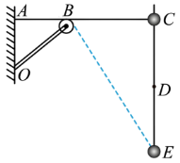

A． B． C． D．

**二、选择题（本题共4小题，每小题5分，共20分。在每小题给出的四个选项中，有多项符合题目要求。全部选对的得5分，选对但不全的得3分，有选错的得0分）**

7．下列现象及关于热力学第一、第二定律的叙述正确的是（ ）

A．一定质量的理想气体在等温膨胀过程中，气体一定从外界吸收热量

B．热力学第一定律和热力学第二定律是从不同角度阐述了能量守恒定律

C．0℃的冰融化为0℃的水，此过程系统吸收热量，内能增加

D．“覆水难收（泼出去的水难以收回）”反映了与热现象有关的宏观过程具有方向性

8．如图所示，一学生做定点投篮游戏．第一次出手，篮球的初速度方向与竖直方向的夹角；第二次出手，篮球的初速度方向与竖直方向的夹角；两次出手的位置在同一竖直线上，结果两次篮球正好垂直撞击到篮板同一位置点．不计空气阻力，则从篮球出手到运动到点*C*的过程中，下列说法正确的是（ ）

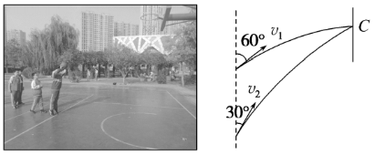

A．运动时间的比值为 B．上升的最大高度的比值为

C．两次出手时篮球的初动能相等 D．两次投篮，篮球在*C*点的机械能相等

9．如图所示为某绝缘空心球的示意图，*a*、*b*、*c*、*d*、*E*、*F*是过球心*O*的水平截面的圆周上六个点等分点，分别在*a*、*d*和*b*、*c*固定等量的正负电荷，即和，而*AB*是球的某一直径且与水平面垂直，设无穷远处为电势零点，则（ ）

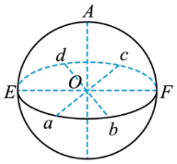

A．*E*、*F*两点的电场强度相同

B．*A*、*O*、*B*三点的电势分别记为、、，则

C．将一正的试探电荷从*A*点沿圆弧*AEB*移到*B*点的过程中电场力先做正功再做负功

D．若*b*、*c*、*d*处的电荷仍固定不动，将*a*处的电荷移到*O*处，则电荷*a*的电势能将减小

10．如图所示，两根型平行光滑金属导轨固定在绝缘水平面上，左、右两侧导轨间距分别为*l*和2*l*，处于竖直向下的磁场中，磁感应强度大小分别为2*B*和*B*。已知导体棒*ab*的电阻为*R*、长度为*l*，导体棒*cd*的电阻为2*R*、长度为2*l*，*cd*的质量是*ab*的3倍。两棒中点之间连接一原长为*L*轻质绝缘弹簧。现将弹簧拉伸至3*L*后，同时由静止释放两导体棒，两棒在各自磁场中往复运动直至停止，弹簧始终在弹性限度内。整个过程中两棒保持与导轨垂直且接触良好，导轨足够长，电阻不计。下列说法正确的是（ ）

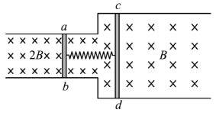

A．整个过程中，回路中始终产生顺时针方向的电流

B．整个运动过程中，*ab*与*cd*的路程之比为3：1

C．*cd*棒克服安培力做的功等于*cd*棒产生的热量

D．整个运动过程中，通过*cd*的电荷量为

**三、填空题（本题共2小题，共16分）**

11．（7分）某学习小组的同学利用以下装置研究两小球的正碰．安装好实验装置，在水平地面上铺一张白纸，白纸上铺复写纸，记下重垂线所指的位置*O*．接下来的实验步骤如下．

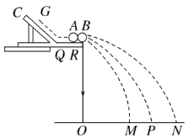

步骤1：不放小球B，让小球A从斜槽上*G*点由静止释放，并落在地面上．重复多次，用尽可能小的圆，把小球A的所有落点圈在里面，其圆心就是小球A落点的平均位置．

步骤2：把小球B静止放在轨道前端边缘位置，让小球A从*G*点由静止释放，与小球B碰撞．重复多次，并使用与步骤1中同样的方法分别标出碰撞后两小球落点的平均位置．

步骤3：用刻度尺分别测量三个落地点平均位置*M*、*P*、*N*到*O*点的距离，即线段*OM*、*OP*、*ON*的长度．

（1）上述实验除需要测量线段*OM*、*OP*、*ON*的长度外，还需要测量小球的质量，为了防止碰撞后A球反弹，应保证A球的质量_________B球的质量（填“大于”“等于”或“小于”）．

（2）若两个小球碰撞前后动量守恒，需验证的关系式为__________________．（用、、*OM*、*OP*和*ON*表示）

（3）若两个小球的碰撞为弹性碰撞，测量出长度比值，则_________（用数字表示）

（4）本实验中下列可能造成误差的是_________．

A．小球在斜槽上运动时有摩擦 B．轨道末端未调节水平

C．小球A未从同一高度释放 D．轨道末端到地面的高度未测量

12．（9分）高性能混凝土是一种新型高技术的混凝土，广泛应用于建筑工程中，某同学对高性能混凝土的电阻产生了兴趣，决定设计一个精密测量电阻的电路来完成测量．该同学设计的电路如图1所示，图中*E*为电源（电动势为3V，内阻不计）、待测混凝土样本电阻、滑动变阻器（0～100Ω）、滑动变阻器（0～100Ω）、滑动变阻器（0～4700Ω）、电流表A（量程5mA）、电压表V（量程3V）、灵敏电流计G（量程），开关、，导线若干．

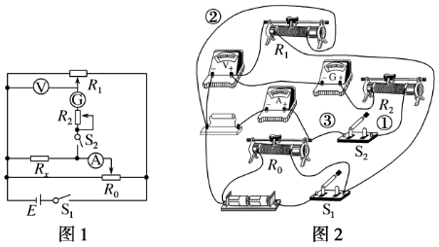

（1）该同学按电路图连接图2，请指出实物图连线①②③中连接错误的是_________．

（2）电路连线改正后，实验过程如下：

①断开、闭合，调节的滑动触头，使电流表A的示数大于量程的

②将调成最大阻值，闭合，调节的滑动触头，使灵敏电流计G示数为零

③断开，将电阻调为零，使断续接通，并仔细调节，使灵敏电流计G示数为零

④记录电压表*U*、电流表*I*的读数

⑤移动滑动变阻器的滑动触头，重复步骤②～④，再测四组*U*、*I*的读数．

在步骤②中“将调成最大阻值”作用是__________________．

（3）实验数据如下表

|  |  |  |  |  |  |
| --- | --- | --- | --- | --- | --- |
| *U*（V） | 1.50 | 1.74 | 2.00 | 2.24 | 2.50 |
| *I*（mA） | 3.02 | 3.50 | 4.01 | 4.49 | 4.99 |

请根据表中数据，在方格纸上作出图线，利用图线求出该待测混凝土样本电阻_________Ω（保留三位有效数字）．

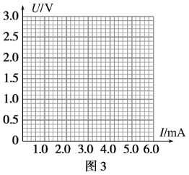

（4）和伏安法测电阻相比，上述实验方法测得的电阻值误差更小，简要说明原因______________________________________________________．

**四、计算题（本题共3小题，共40分。写出必要的推理过程，仅有结果不得分）**

13．（10分）某同学研究安全防盗门上的观察孔（俗称“猫眼”），房间里的人通过移动位置刚好能看到门外全部的景象，猫眼的平面部分正好和安全门内表面平齐，球冠的边缘恰好和防盗门外表面平齐。他将该材料从“猫眼”里取下，如图所示，*CD*是半径为*d*的一段圆弧，圆弧的圆心为*O*，，*Ox*轴是材料的对称轴，他将一束平行于*x*轴的光照射到该材料，结果最外侧的光线射到*x*轴上的*E*点，测得*OE*的长度为。求：

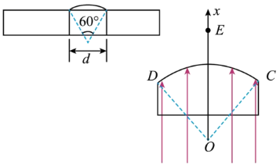

（1）该材料的折射率；

（2）防盗门的厚度。

14．（12分）电子扩束装置由电子加速器、偏转电场和偏转磁场组成。偏转电场的极板由相距为*d*的两块水平平行放置的导体板组成，如图甲所示。大量电子由静止开始，经加速电场加速后速度为，连续不断地沿平行板的方向从两板正中间射入偏转电场。当两板不带电时，这些电子通过两板之间的时间为；当在两板间加最大值为，周期为的电压（如图乙所示）时，所有电子均能从两板间通过，然后进入竖直长度足够大的匀强磁场中，最后打在竖直放置的荧光屏上。已知磁场的水平宽度为*L*，电子的质量为*m*、电荷量大小为*e*，其重力不计。

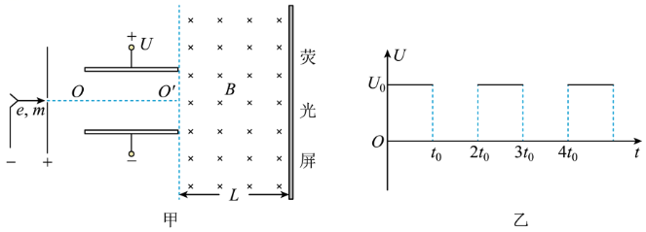

（1）求电子离开偏转电场时到的最远距离；

（2）要使所有电子都能打在荧光屏上，求匀强磁场的磁感应强度*B*的范围；

（3）在满足第（2）问的条件下求打在荧光屏上的电子束的宽度。

15．（18分）如图所示，半径的光滑圆环形滑杆*MNP*竖直固定放置，左侧端点*M*和圆心的连线与竖直方向夹角的余弦值，右侧端点*P*和圆心、在同一水平线上，*P*点的切线沿竖直方向。现有一质量的小橡胶环A以的初速度水平抛出，恰好沿滑杆左侧端点*M*的切线套入滑杆，在滑杆的最高点静止着质量的小橡胶环B。在右侧端点*P*的正下方处，有一质量、长度的长直木杆C竖直静止在水平面上，但跟水平面并不黏合。已知小橡胶环B与长直木杆C之间的滑动摩擦力大小，最大静摩擦力大小等于滑动摩擦力，小橡胶环A、B均可视为质点，两小橡胶环之间和小橡胶环与水平面间的碰撞都是弹性碰撞；小橡胶环B套入长直木杆C后，长直木杆C不倾倒，且每次与水平面碰撞瞬间都会立即停下而不反弹、不倾倒。不计空气阻力，取

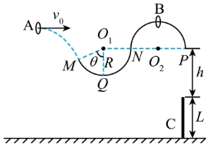

（1）小橡胶环A到达滑杆最低点*Q*时所受弹力大小；

（2）小橡胶环B在长直木杆C上上滑的最大距离；

（3）长直木杆C跟水平面第一次碰撞瞬间损失的机械能；

（4）小橡胶环B在长直木杆C上运动的总路程。

**雅礼中学2024届高三综合自主测试（4月）**

**物理参考答案**

**一、选择题（本题共6小题，每小题4分，共24分）**

1、B

【解析】A．由题图可知，核的比结合能约为，则核的结合能约为。可知核的比结合能约为，则核的结合能约为，所以核的结合能比核的结合能更大，故A错误；B．两个核聚变结合成核时，有质量亏损，由质能方程可知，两个核结合成时要释放能量，故B正确；C．能量和质量之间只是相差一个系数，两者都反映物体的属性，彼此之间不存在转化关系，故C错误；D．由题图可知，核的比结合能比核的比结合能小，由于平均质量越小的原子核，其比结合能越大，所以中核子的平均质量比中核子的平均质量大，故D错误。故选B。

2、A

【解析】由图可知，风力在垂直于帆面方向上的分力为，这个分力垂直于帆面，与航行方向之间的夹角为，所以风力在航行方向上的分力为，故选A。

3、D

【解析】由题图可知波源P起振方向向下，0～7.5s内质点P的振动图像如图甲所示．此过程波源P经过的总路程，处的质点Q平衡位置到波源P平衡位置的距离恰好为，波从波源P出发经过一个周期到达Q，以后P、Q步调一致，Q比P少了一次全振动．此过程Q的振动图像如图乙所示．此过程Q经过的总路程，D正确．

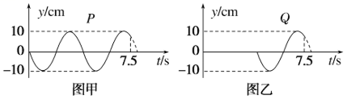

4、C

【解析】经过变压器输出的电压为交流电压，A错误；由乙图可知周期为*T*，故输出电流的频率为，B错误；由于变压器为降压变压器，则输入电压有效值大于输出电压有效值，根据变压器的输入功率等于输出功率，可知输出电流的有效值大于*ab*端输入电流的有效值，C正确；变压器的工作原理是电磁感应，只要输入电流的大小发生变化，产生的磁场就会发生变化，磁通量就会发生变化，输出端就会有电压输出，故不需要将输入电压转变为交流电，输出端也可以有电压输出，D错误．

5、C

【解析】A．根据牛顿第二定律，万有引力提供行星上表面重力加速度得

故重力加速度为

行星A与行星B的质量关系未知，故无法判断两行星表面的重力加速度的大小，A错误；

B．根据开普勒第三定律，由题意可知，行星A的周期比行星B的周期小，故行星A的轨道半径小于行星B的轨道半径，B错误；

C．由题意，设行星B到恒星C的距离与水星到太阳的距离之比为，行星B绕恒星C的一周所用时间与水星绕太阳一周所用时间之比为，

根据万有引力提供向心力可得，解得

所以恒星C与太阳的质量之比

故太阳的质量大于恒星C的质量，C正确；

D．公转速度与公转周期的关系为

故行星B的公转速度与水星的公转速度之比为

故水星的公转速度小于行星B的公转速度，D错误。

故选C。

6、B

【解析】小球在*C*点时，杆对小球的弹力为

释放小球后，设弹性绳与竖直杆夹角为，杆对小球的弹力等于弹性绳垂直于杆的分力，即

又，故杆对小球的弹力保持不变，

则小球所受滑动摩擦力大小始终为

小球从*C*到*E*过程，由功能关系

得弹性绳劲度为

小球从*C*到*D*的过程，同理

得小球在*D*点速度为

故选B。

**二、选择题（本题共4小题，每小题5分，共20分）**

7、ACD

【解析】一定质量的理想气体的内能只与温度有关，在等温膨胀过程中，气体对外做功，内能不变，由热力学第一定律可知气体一定从外界吸收热量，A正确．热力学第一定律反映了热现象中的能量守恒，热力学第二定律指出与热现象有关的宏观过程具有方向性，B错误．0℃的冰融化为0℃的水，系统分子势能增加，分子平均动能不变，分子总动能不变，系统内能增加，C正确．热力学第二定律的微观意义是一切自发过程总是沿着分子热运动无序性增大的方向进行，泼出去的水相比盆中的水，分子无序性增加了，反映了与热现象有关的宏观过程具有方向性，D正确．

8、AC

【解析】对第一次出手，有，对第二次出手，有

联立可得

且对第一次出手，有，对第二次出手，有

联立可得，故A正确，B错误；

对第一次出手，有，，

对第二次出手，有，，

联立可得，

因二者初速度相同，则初动能相同，但速度在水平方向上的分量不同，则打在篮板上的末速度不同，则在C点时，两球的机械能不同，故C正确，D错误．

9、AD

【解析】A．画出在*abcd*四点的电荷在*EF*两点的场强方向如图，由图可知，*E*、*F*两点的电场强度相同，选项A正确；

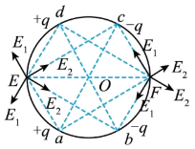

B．由等量异种电荷周围的电势分布可知，*A*、*O*、*B*三点在等量异种电荷的连线的中垂面上，则各点电势均为零，即，选项B错误；

C．将一正的试探电荷从*A*点沿圆弧*AEB*移到*B*点的过程中，电势先升高后降低，则正电荷的电势能先增加后减小，则电场力先做负功再做正功，选项C错误；D．若*b*、*c*、*d*处的电荷仍固定不动，将*a*处的电荷移到*O*处，因*b*处的电荷在*Oa*两点的电势相等，则*b*处的电荷使*a*处的电荷移到*O*处引起的电势能不变，则主要考虑*dc*两处的电荷对电荷*a*的影响，在*a*处时，*dc*两处的电荷在*a*点的电势为正，则电荷*a*的电势能为正，到*O*处时*dc*两处的电荷在*O*点的电势为零，则电荷*a*在*O*点的电势能为零，可知将*a*处的电荷移到*O*处电荷*a*的电势能将减小，选项D正确。故选AD。

10、BD

【解析】A．根据题意可，由静止释放，*ab*向右运动，*cd*向左运动，即弹簧收缩，由右手定则可知，回路中产生顺时针电流，设某时刻电流大小为*I*，可知，*ab*所受安培力大小为，方向向左，*cd*所受安培力大小为，方向向右，可知，两棒系统受合外力为零，动量守恒，则当弹簧伸展过程中，一定有*ab*向左运动，*cd*向右运动，根据右手定则可知，回路中产生逆时针方向的电流，故A错误；

B．由A分析可知，两棒系统受合外力为零，动量守恒，由于开始运动时，系统动量为零，则任意时刻两棒的动量大小相等，方向相反，则有

设运动时间为*t*，则有，即

则*ab*与*cd*的路程之比为，故B正确；

C．由上述分析可知，整个运动过程中，两棒所受安培力一直保持大小相等，且*ab*与*cd*的路程之比为3：1，则*ab*与*cd*克服安培力做的功之比为3：1，由公式可知，由于*ab*与*cd*的电阻之比为1：2，则*ab*与*cd*产生的热之比为1：2，可知，*cd*棒克服安培力做的功不等于*cd*棒产生的热量，故C错误；

D．由公式、和可得，整个运动过程中，

通过*cd*的电荷量为

当两棒在各自磁场中往复运动直至停止，弹簧恢复原长，两棒间距离减小2*L*，

则*ab*向右运动的距离为

*cd*向左运动的距离为

则有，故D正确。

故选BD。

**三、填空题（本题共2小题，共16分）**

11、（1）大于 （2） （3）1 （4）BC

【解析】

（1）为了防止碰撞后A球反弹，应保证A球的质量大于B球的质量．

（2）由于竖直方向上两球从同一高度由静止开始运动，且下落到同一水平面上，故两球运动的时间相同，碰撞过程根据动量守恒定律可得在水平方向有，等式两边同乘以时间*t*，有，即需验证．

（3）若两个小球的碰撞为弹性碰撞，由动量守恒定律有，由能量守恒定律有，解得、，或、（不符合题意，舍去），则比值．

（4）小球在斜槽上运动时有摩擦，由于每次都从同一点释放，则每次摩擦力做的功一样，小球A每次运动到轨道末端时的速度相同，不会造成实验误差，A错误．本实验要求小球离开轨道末端后做平抛运动，若轨道末端未调节成水平，小球离开轨道末端后将做斜抛运动，会造成实验误差，B正确．小球A未从同一高度释放，会导致小球A运动到轨道末端时的速度不同，会造成实验误差，C正确．根据以上分析可知不需要测量轨道末端到地面的高度，D错误．

12、（1）① （2）保护灵敏电流计G

（3）500

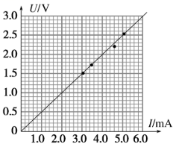

（4）电压表测量的电压始终等于待测电阻两端的电压，电压表不会分流

【解析】

（1）导线①应该接在滑动变阻器的右上端；

（2）在步骤②中“将调成最大阻值”作用是保护灵敏电流计G；

（3）作出图线如图；

该待测混凝土样本电阻．

（4）该实验方法测得的电阻值误差更小，原因是电压表测量的电压始终等于待测电阻两端的电压，电压表不会分流．

**四、计算题（本题共3小题，共40分。写出必要的推理过程，仅有结果不得分）**

13、（1）最外侧的光线射到*x*轴上的*E*点，光路如图所示

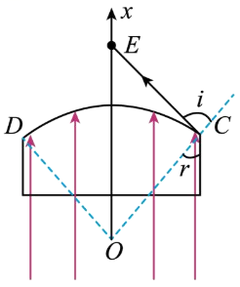

已知圆弧半径为，

由几何关系得，，则

根据折射定律得

（2）房间里的人通过移动位置刚好能看到门外全部的景象，则沿平行门方向射向*C*处的光线能够折射经过*A*点即可。光路如图所示

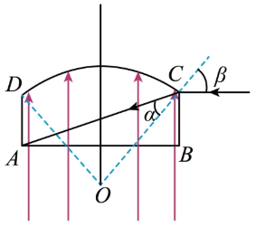

由几何关系知，，根据光的折射定律有可得，解得

由几何关系知，，则门的厚度

14、（1）由题意可知，从0、、、……等时刻进入偏转电场的电子离开偏转电场时的位置到的距离最大，在这种情况下，电子的最大距离为：

加速度大小，竖直分速度大小，解得：

（2）设电子从偏转电场中射出时的偏向角为，由于电子要打在荧光屏上，临界情况是与屏相切，所以电子在磁场中运动半径应满足

设电子离开偏转电场时的速度为，垂直偏转极板的速度为，则电子离开偏转电场时的偏向角为，

又，，解得

（3）从、、……等时刻进入偏转电场的电子离开偏转电场时的位置到的距离最小，在这种情况下，电子的最小距离为：

解得：

由于各个时刻从偏转电场中射出的电子的速度大小相等，方向相同，因此电子进入磁场后做圆周运动的半径也相同，所以打到屏上的粒子是一系列平行的圆弧，由第（1）问知电子离开偏转电场时的位置到的最大距离和最小距离的差值为，

最远位置和最近位置之间的距离

所以打在荧光屏上的电子束的宽度为

15、（1）小橡胶环A恰好沿滑杆左侧端点*M*的切线套入滑杆，设小橡胶环A在*M*点时的速度为，则，解得

小橡胶环A从*M*点到*Q*点，

根据动能定理有，

解得

小橡胶环A在*Q*点时，支持力和重力的合力提供向心力

解得

（2）设小橡胶环A从*Q*点运动到最高点与小橡胶环B碰撞前的速度为，

根据动能定理

设小橡胶环A和小橡胶环B碰后的速度分别为和，

根据动量守恒和动能守恒、

小橡胶环B，从碰撞后到与长直木杆接触前瞬间，设接触前速度为*v*，

根据动能定理，

解得

小橡胶环B沿长直木杆下滑时，长直木杆静止不动，

根据受力分析，可得小橡胶环B在长直木杆C上受力平衡做匀速直线运动，小橡胶环B做匀速直线运动；小橡胶环B沿长直木杆上滑时，小橡胶环B做匀减速直线运动，长直木杆C做匀加速直线运动，设共速时速度大小为，对小橡胶环B有、

对长直木杆有、、

此时小橡胶环B上滑的距离最大

（3）小橡胶环B与长直木杆C共速后一起做竖直上抛，直到长直木杆跟水平面第一次碰撞前，则有

解得长直木杆跟水平面第一次碰撞瞬间前的速度大小为

长直木杆跟水平面第一次碰撞瞬间损失的机械能为

（4）长直木杆跟水平面第一次碰撞后，小橡胶环先沿长直木杆做匀速下滑，小橡胶环跟水平面碰撞后小橡胶环沿长直木杆上滑时，小橡胶环做匀减速直线运动，长直木杆做匀加速直线运动，第二次共速后又一起做竖直上抛，直到长直木杆跟水平面第二次碰撞，

则有、、

联立可得，长直木杆跟水平面第二次将要碰撞时的速度大小为

所以可得，长直木杆跟水平面第*n*次将要碰撞时的速度大小表达式为

小橡胶环沿长直木杆第一次下滑的路程为*L*，小橡胶环跟水平面碰撞后小橡胶环沿长直木杆，

在长直木杆上第一次上滑的路程为

长直木杆跟水平面第一次碰撞后，小橡胶环先沿长直木杆在长直木杆上做匀速下滑的路程为，小橡胶环跟水平面碰撞后小橡胶环沿长直木杆上滑时，

在长直木杆上第二次上滑的路程为

长直木杆跟水平面第一次碰撞后，小橡胶环先沿长直木杆在长直木杆上做匀速下滑的路程为，以此类推，小橡胶环在长直木杆上运动的总路程